Pranešimas žiniasklaidai
2023-09-06

„Via Baltica“ modernizavimo projektas įkvėps ekonominio potencialo Marijampolei, Kalvarijai ir visam regionui
Nuo Čekijos širdies Prahos iki Suomijos sostinės Helsinkio – Europos šalis sujungsiantis transeuropinio tinklo kelias E67 ypač reikšmingas Lietuvai. Čia, nuo Marijampolės iki Lietuvos ir Lenkijos sienos, įgyvendinamas vienas didžiausių pastaraisiais dešimtmečiais projektų – magistralinio kelio „Via Baltica“ modernizavimas.
Planuojama, kad pernai pradėti rekonstruoti „Via Baltica“ ruožai nuo 72,5 iki 85 km, esantys tarp Skardupių kaimo Marijampolės savivaldybėje ir Smalninkų kaimo Kalvarijos savivaldybėje, bus baigti jau iki šio rudens. Šią vasarą pradėti kelio ruožo nuo 56,83 iki 72,5 km rekonstravimo darbai bus baigti iki kitų metų pabaigos.
Viso apie 40 km „Via Baltica“ ruožo rangos darbų pabaiga planuojama 2025 m.
Pasak AB Lietuvos automobilių kelių direkcijos (LAKD) generalinio direktoriaus Mariaus Švaikausko, „Via Baltica“ modernizavimas yra vienas svarbiausių Lietuvos strateginių tikslų: „Via Baltica“ jungia Baltijos šalis su Lenkija ir kitomis Europos valstybėmis ir yra strategiškai svarbi karinio ir civilinio mobilumo jungtis.“
Daugiau saugumo vietos gyventojams
„Via Baltica“ ilgis Lietuvos teritorijoje siekia 269 km. Magistralinis kelias driekiasi keliais ar jų atkarpomis: A5 Kaunas–Marijampolė–Suvalkai, A1 Vilnius–Kaunas–Klaipėda, A8 Panevėžys–Aristava–Sitkūnai, A17 Panevėžio aplinkkelis ir A10 Panevėžys–Pasvalys–Ryga. Ji yra viena iš intensyviausių atkarpų Lietuvoje, kurioje yra didelis vietinio ir tarptautinio krovininio eismo intensyvumas.
Siekiama, kad šiuo metu rekonstruojamas kelias atitiktų tarptautinius infrastruktūros saugos ir eismo organizavimo standartus. Vienas labiausiai apkrautų kelių šalyje bus sutvarkytas taip, kad juo bus galima judėti greičiau, patogiau ir, svarbiausia – saugiau.
Šiuo metu rekonstruojami „Via Baltica“ ruožai nuo Marijampolės iki Lietuvos ir Lenkijos sienos: kelias bus praplatintas iki keturių eismo juostų, nutiesti jungiamieji keliai, rekonstruoti ir įrengti nauji tuneliniai pravažiavimai, skirtingų lygių, saugesnį eismą užtikrinančios sankryžos, tiltai, žiedinės sankryžos.
Atvers ekonominį potencialą
Pasak Marijampolės savivaldybės administracijos direktoriaus Karolio Podolskio, vykdomas „Via Baltica“ modernizavimo projektas reikšmingas ir dėl geresnio susisiekimo.
„Turėsime puikią galimybę saugiai ir greitai pasiekti ne tik Kauną, bet ir Varšuvą. Per nepilnas tris valandas galėsime pasiekti Varšuvos oro uostus, iš kur atsiveria skrydžiai į visą pasaulį, taip pat mūsų verslas turės puikias jungtis su Lenkija ir visa Vakarų Europa. Tuo pačiu ir Marijampolė taps dar patrauklesnė turistams iš Vakarų Europos, nes susisiekimas bus idealus“, – sako Marijampolės savivaldybės atstovas.
Pravažiuojantys keleivių srautai turi pridėtinės vertės šiam regionui – Marijampolės ir Kalvarijos savivaldybes kertantys vairuotojai naudojasi degalinėmis, aikštelėmis, automobilių remonto ir serviso paslaugomis, lankosi viešojo maitinimo įstaigose.
„Svarbus ir ekonominis potencialas. Mes tampame vartais į Europą. Marijampolė – arčiausiai Lietuvos ir Lenkijos sienos esantis didesnis miestas, kuriame galima kurti logistikos centrus, pramonės gamyklas, ypač orientuotas į eksportą. Visa apie 6 kilometrus su miestu besiribojanti „Via Baltica“ teritorija tampa ypatingai patraukli investicijoms, logistikai, gamybos įmonėms. Manau, kad šioje teritorijoje bus kuriama reikšminga mūsų regiono, o tuo pačiu ir šalies pridėtinės vertės dalis“, – teigia K. Podolskis.
Be to, „Via Baltica“ projekto įgyvendinimo metu bus įrengtas patekimas ir į Marijampolės laisvosios ekonominės zonos (LEZ) teritoriją.
Reikšmingos ES investicijos
Projekto „Via Baltica“ įgyvendinimui reikšmingos įtakos turi ne tik LAKD ir ilgamečių šalies kelininkų patirtis, bet ir Europos Sąjungos (ES) investicijos – dalis darbų bendrai finansuojama Europos infrastruktūros tinklų priemonės (EITP), 2021–2027 m. ES investicijų programos lėšomis.
„Via Baltica“ projektas yra didžiausias iš mūsų šalyje pastaraisiais dešimtmečiais vykdytų kelių projektų, todėl ES finansavimas yra didelė paspirtis įgyvendinant tokios apimties darbus. Šiuo atveju svarbi ne tik finansinė ES parama, bet ir aiškus reglamentavimas iš ES institucijų, ko tikimasi ir siekiama modernizuojant šį magistralinį kelią“, – sako M. Švaikauskas.
Visos investicijos, įskaičiuojant ir ES paramą, į „Via Baltica“ nuo Marijampolės iki Lenkijos sienos, planuojama, kad gali viršyti daugiau kaip 0,5 mlrd. eurų.
Visos „Via Baltica“ trasos nuo Lenkijos iki Latvijos sienos modernizavimą Lietuvoje planuojama baigti iki 2030 metų. Darbai sparčiai vykdomi dviem kryptimis – nuo Marijampolės iki Lietuvos ir Lenkijos sienos ir nuo Kauno iki Lietuvos ir Latvijos sienos.
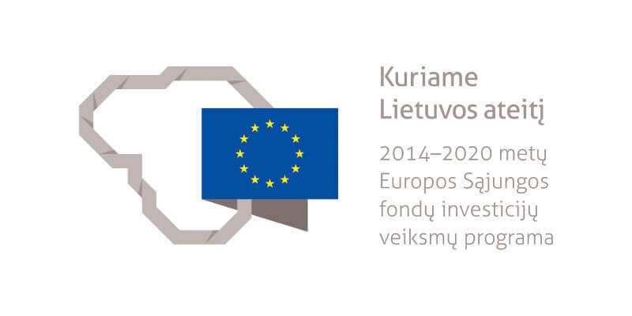
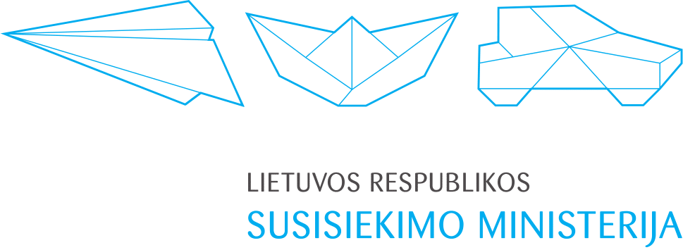

Bendrai finansuojama iš Europos socialinio fondo ir Lietuvos Respublikos valstybės biudžeto lėšų.

